Correlação entre Sentimento de Manchetes de Notícias e Retornos do ETF BOVA11

André Baconcelo Prado Furlanetti¹*; Marisa Gomes da Costa²

¹Engenheiro de Software Associado. Avenida Brigadeiro Faria Lima, 3600, 8º andar – Itaim Bibi; 04538-132 São Paulo, SP, Brasil
² Doutora em Administração de Empresas. Avenida 9 de Julho, 2029 – Bela Vista; 01313-902 São Paulo, SP, Brasil
*autor correspondente: andrefurlanetti@outlook.com

Correlação entre Sentimento de Manchetes de Notícias e Retornos do ETF BOVA11

Introdução

O mercado de capitais brasileiro vive um período de crescimento, marcado pelo aumento de investidores individuais (Beltramini, 2024). Diante do volume de informações de portais de notícias especializados, compreender o impacto da mídia nas decisões de investimento e nas flutuações de preços tornou-se relevante (Igarashi et al., 2021; Hayashi, 2017). Para investidores e gestores que utilizam o ETF BOVA11 como referência do mercado, entender esses efeitos é importante para estratégias informadas.
Nesse cenário, a Análise de Sentimentos [AS], campo do Processamento de Linguagem Natural [PLN], oferece ferramentas computacionais para extrair automaticamente a polaridade (positiva, negativa ou neutra) de textos (Santos et al., 2023). Sua aplicação no domínio financeiro visa transformar dados qualitativos em indicadores quantitativos, auxiliando na compreensão e na estimativa de movimentos do mercado (Schmitz et al., 2022).
Embora a pesquisa internacional mostre correlações entre sentimento e índices de mercado (Souza e Martins, 2022), o contexto brasileiro ainda carece de estudos aprofundados. Conforme Januário et al. (2022), a aplicação de técnicas de aprendizado de máquina em notícias financeiras em português é um campo em desenvolvimento. Enquanto trabalhos anteriores exploraram classificadores tradicionais, o estado da arte avançou para modelos de linguagem pré-treinados, capazes de capturar nuances específicas do jargão financeiro (Santos et al., 2023). Assim, a problemática central desta pesquisa é analisar a correlação entre um indicador de sentimento construído via modelo FinBERT-PT-BR e os retornos do BOVA11, oferecendo uma ferramenta de análise para os agentes do mercado.

Metodologia

A presente pesquisa caracteriza-se como quantitativa e descritiva, operando na interseção entre Finanças Computacionais e Processamento de Linguagem Natural (PLN). O procedimento metodológico foi estruturado em um pipeline computacional desenvolvido em linguagem Python, dividido em quatro etapas sequenciais: (i) aquisição e tratamento de dados textuais; (ii) modelagem de sentimento via Deep Learning; (iii) processamento de séries temporais financeiras; e (iv) modelagem econométrica.
Coleta e Tratamento de Dados Textuais
A base de dados textual foi construída por meio de um algoritmo desenvolvido para interagir com a API pública do portal InfoMoney. A coleta abrangeu o período de 1º de janeiro de 2025 a 30 de dezembro de 2025. O script de extração aplicou filtros baseados em um dicionário de termos macroeconômicos e bursáteis (e.g., "Ibovespa", "Bolsa", "Dólar", "Inflação", "Selic"). Após a aplicação dos filtros temáticos e a remoção de duplicatas, consolidou-se um corpus final composto por 5.909 manchetes (headlines).
Para garantir a qualidade dos dados, implementou-se uma rotina de pré-processamento utilizando a biblioteca html para a decodificação de entidades HTML e limpeza de caracteres especiais. Optou-se metodologicamente pela utilização exclusiva das manchetes, descartando-se o corpo da notícia. Essa escolha fundamenta-se em Schmitz et al. (2022), que demonstram que, em janelas de alta frequência, o título condensa o sinal informacional de maior impacto, minimizando o ruído semântico.
Análise de Sentimento e Validação do Modelo
A classificação da polaridade das manchetes foi realizada utilizando o modelo FinBERT-PT-BR (Santos et al., 2023), uma arquitetura baseada em Transformers (BERT) pré-treinada em corpora massivos em português e refinada (fine-tuned) para o domínio financeiro. Diferente de abordagens léxicas tradicionais, este modelo captura o contexto bidirecional e as nuances semânticas do jargão de mercado.
O modelo processou cada manchete individualmente, gerando probabilidades (logits) para três classes: Negativa, Neutra e Positiva. O Score de Sentimento ($S_{t}$) para cada notícia foi calculado pela diferença entre a probabilidade positiva e a negativa, resultando em uma escala contínua entre -1 (extremo negativo) e +1 (extremo positivo).
Como etapa crítica de validação metodológica, realizou-se uma auditoria manual em uma amostra aleatória estratificada de 155 manchetes. As predições do modelo foram confrontadas com a classificação humana para a geração de uma Matriz de Confusão.
Dados Financeiros e Alinhamento Temporal
Os dados de cotação do ETF BOVA11 foram extraídos via biblioteca yfinance, utilizando o preço de fechamento ajustado para incorporar proventos e desdobramentos. Para assegurar as propriedades estatísticas necessárias à modelagem, a série de preços (P_{t}) foi convertida em retornos logarítmicos contínuos (R_{t}), conforme a equação:
$$R_{t}=\ln\left(\frac{P_{t}}{P_{t-1}}\right)$$
Para mitigar o viés de antecipação, desenvolveu-se um algoritmo de alinhamento temporal rigoroso. Notícias publicadas após o encerramento do pregão da B3 (18h00) ou durante finais de semana e feriados foram contabilmente realocadas para a data do próximo dia útil de negociação ($D+1$). Esse tratamento garante que o sentimento computado reflita a informação disponível para os investidores antes ou durante a formação do preço no pregão correspondente.
Análise Estatística e Econométrica
A análise quantitativa foi conduzida utilizando as bibliotecas SciPy e Statsmodels, estruturada nas seguintes etapas:
1. Testes de Estacionariedade: Aplicação do teste Augmented Dickey-Fuller (ADF) nas séries de Sentimento Agregado e Retornos Logarítmicos. A rejeição da hipótese nula de raiz unitária $(p < 0.05$) foi condição prévia para os testes subsequentes.
2. Análise de Correlação: Cálculo do coeficiente de correlação de Pearson para a amostra integral e implementação de uma Correlação Móvel com janela de 30 dias, permitindo a avaliação da estabilidade dinâmica da relação ao longo do tempo.
3. Modelagem de Regressão (OLS): Estimação de modelos de Mínimos Quadrados Ordinários para quantificar a magnitude do impacto. Foram testados modelos simples ($Y_{t}=α+βX_{t}$) e modelos com defasagens temporais (lags), avaliando-se a significância estatística dos coeficientes ($p-valor$) e o poder explicativo ($R^{2}$).
4. Causalidade de Granger: Aplicação do teste de Causalidade de Granger (Granger, 1969) com defasagens de 1 a 5 dias. O teste verificou a precedência temporal bidirecional, testando as hipóteses nulas de que o Sentimento não causa o Retorno ($S ↛R$) e de que o Retorno não causa o Sentimento ($R ↛S$), conforme metodologia aplicada por Souza e Martins (2022).

Resultados Preliminares

Composição do Corpus e Estatísticas Descritivas
O processo de aquisição de dados resultou na coleta de 32.538 registros brutos, provenientes de 10 termos de busca aplicados à API do portal InfoMoney. Após a remoção de duplicatas baseada na unicidade do hiperlink de cada publicação, obteve-se um total de 16.234 manchetes únicas. A aplicação subsequente do filtro temático, composto por 30 palavras-chave do universo macroeconômico e bursátil brasileiro, reduziu o corpus para 5.909 manchetes relevantes, representando 36,4% do total único. O período final de cobertura compreendeu de 1º de janeiro a 30 de dezembro de 2025, totalizando 261 dias com publicações. O detalhamento quantitativo das etapas de redução e filtragem dos dados é apresentado na Tabela 1.

Tabela 1. Composição do corpus de notícias
Etapa | Quantidade
Registros brutos coletados | 32.538
Manchetes únicas (após deduplicação) | 16.234
Manchetes após filtragem temática | 5.909
Dias com publicações | 261
Média diária de notícias | 22,6 (±7,2)
Período de cobertura | 01/jan/2025 a 30/dez/2025
Fonte: Resultados originais da pesquisa.
Validação do Modelo FinBERT-PT-BR
A validação do modelo FinBERT-PT-BR foi realizada por meio de uma auditoria manual em amostra aleatória estratificada de 155 manchetes, classificadas independentemente por avaliador humano nas três categorias de sentimento. O modelo apresentou acurácia global de 76,77% e F1-Score macro de 0,77, valores consistentes com os reportados por Santos et al. (2023) no artigo original do modelo. A Tabela 2 apresenta as métricas detalhadas por classe.
Tabela 2. Métricas de desempenho do FinBERT-PT-BR por classe de sentimento
Classe | Precision | Recall | F1-Score | Suporte
Negativo | 0,68 | 0,93 | 0,79 | 54
Neutro | 0,80 | 0,63 | 0,70 | 51
Positivo | 0,88 | 0,74 | 0,80 | 50
Macro Avg | 0,79 | 0,76 | 0,77 | 155
Acurácia Global |  |  | 0,77 | 155
Fonte: Resultados originais da pesquisa.
O resultado mais expressivo foi observado na classe Negativa, cujo Recall de 0,93 indica que o modelo identificou corretamente 93% das manchetes com tom adverso. Essa sensibilidade elevada na detecção de notícias negativas é particularmente relevante para aplicações em gestão de risco. A Figura 1 apresenta a matriz de confusão correspondente, onde se observa que a principal fonte de erro consiste na classificação de manchetes neutras como negativas (15 casos), um viés que pode ser atribuído ao tom predominantemente cauteloso da cobertura jornalística financeira.
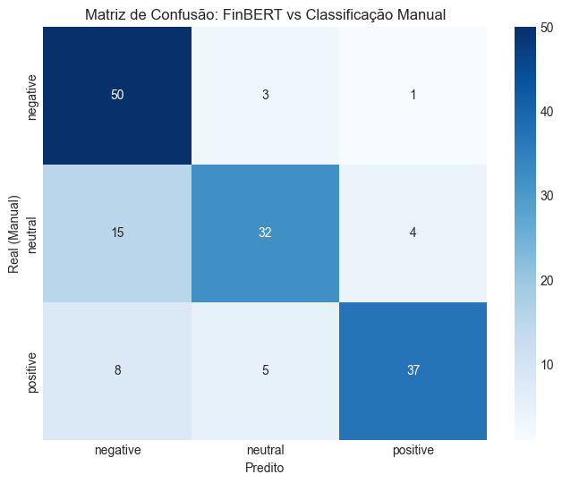
Figura 1. Matriz de confusão: FinBERT-PT-BR vs. classificação manual (n = 155)
Fonte: Resultados originais da pesquisa.
Caracterização do Sentimento das Manchetes
A aplicação do modelo ao corpus integral de 5.909 manchetes revelou uma predominância de tom negativo na cobertura jornalística financeira do período analisado. O sentimento médio geral foi de -0,2194, com desvio padrão de 0,5871, indicando alta dispersão entre as classificações individuais. A distribuição por classe mostra que 46,6% das manchetes foram classificadas como negativas, 31,0% como neutras e 22,4% como positivas. A Tabela 3 sintetiza as estatísticas descritivas.
Tabela 3. Estatísticas descritivas do sentimento
Métrica | Valor
Total de manchetes analisadas | 5.909
Sentimento médio geral | -0,2194
Desvio padrão | 0,5871
Mínimo | -0,9154
Máximo | +0,9149
Manchetes negativas | 2.752 (46,6%)
Manchetes neutras | 1.834 (31,0%)
Manchetes positivas | 1.323 (22,4%)
Fonte: Resultados originais da pesquisa.
Na agregação diária, o sentimento médio oscilou entre -0,7931 e +0,4186, com mediana de -0,2296. A Figura 2 apresenta a evolução temporal do sentimento médio diário, o volume de notícias por dia e a distribuição diária de sentimentos. Observa-se que o viés negativo é persistente ao longo de todo o período, com episódios pontuais de inversão para território positivo.
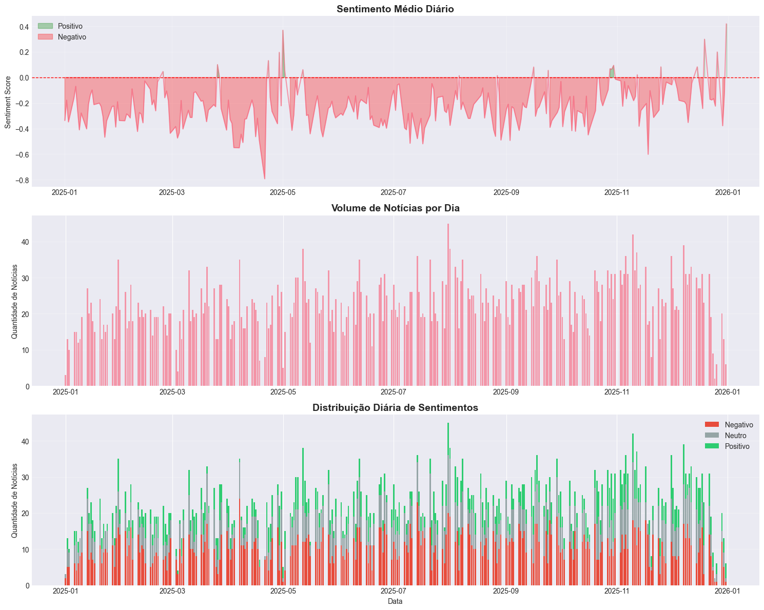
Figura 2. Sentimento médio diário, volume de notícias e distribuição de sentimentos (jan-dez/2025)
Fonte: Resultados originais da pesquisa.
Pré-requisitos Estatísticos: Testes de Estacionariedade
Antes de proceder à análise de correlação e à modelagem econométrica, verificou-se a estacionariedade das séries temporais por meio do teste Augmented Dickey-Fuller (ADF). A rejeição da hipótese nula de raiz unitária é condição necessária para que os resultados de correlação e regressão não sejam espúrios. Conforme a Tabela 4, ambas as séries apresentaram p-valores significativos, confirmando sua estacionariedade.

Tabela 4. Resultados do teste Augmented Dickey-Fuller (ADF)
Série | Estatística ADF | p-valor | Lags | Resultado
Retorno BOVA11 (Rₜ) | -16,9503 | < 0,0001 | 0 | Estacionária
Sentimento Médio (Sₜ) | -5,1679 | 0,00001 | 4 | Estacionária
Fonte: Resultados originais da pesquisa.
Nota: Valores críticos a 1%: -3,457 (Rₜ); -3,458 (Sₜ).
A série de retornos logarítmicos do BOVA11 rejeitou a hipótese nula com estatística ADF de -16,95 (p < 0,0001), valor significativamente inferior ao limiar crítico de -3,457 a 1% de significância. A série de sentimento médio diário também se mostrou estacionária, com estatística ADF de -5,17 (p = 0,00001). A confirmação de estacionariedade em ambas as séries valida a aplicação dos testes de correlação de Pearson e dos modelos de regressão OLS subsequentes.
Análise de Correlação
O coeficiente de correlação de Pearson entre o sentimento médio diário e o retorno logarítmico contemporâneo do BOVA11 foi de r = +0,2529 (p = 0,0001), estatisticamente significativo a 1%. Esse resultado indica uma associação linear positiva fraca a moderada entre as variáveis no mesmo dia, sugerindo que manchetes com tom mais positivo tendem a coocorrer com retornos diários mais elevados. A Tabela 5 apresenta os coeficientes de correlação para diferentes defasagens temporais.
Tabela 5. Correlação de Pearson entre sentimento (t) e retorno (t + lag)
Lag (dias) | Correlação (r) | p-valor | Significância
0 (contemporâneo) | +0,2529 | 0,0001 | ***
1 | +0,0333 | 0,6022 | n.s.
2 | -0,0437 | 0,4939 | n.s.
3 | -0,0682 | n.d. | n.s.
4 | +0,0057 | n.d. | n.s.
5 | -0,0237 | n.d. | n.s.
Fonte: Resultados originais da pesquisa.
Nota: *** p < 0,01; n.s. = não significativo; n.d. = não disponível.
Os resultados evidenciam que a correlação significativa se concentra exclusivamente na relação contemporânea (lag = 0). As defasagens de 1 a 5 dias apresentaram coeficientes próximos de zero e estatisticamente não significativos, indicando que o sentimento das manchetes não antecipa os retornos futuros do BOVA11 em horizontes de curto prazo. A Figura 3 ilustra o decaimento acentuado da correlação após o lag zero.

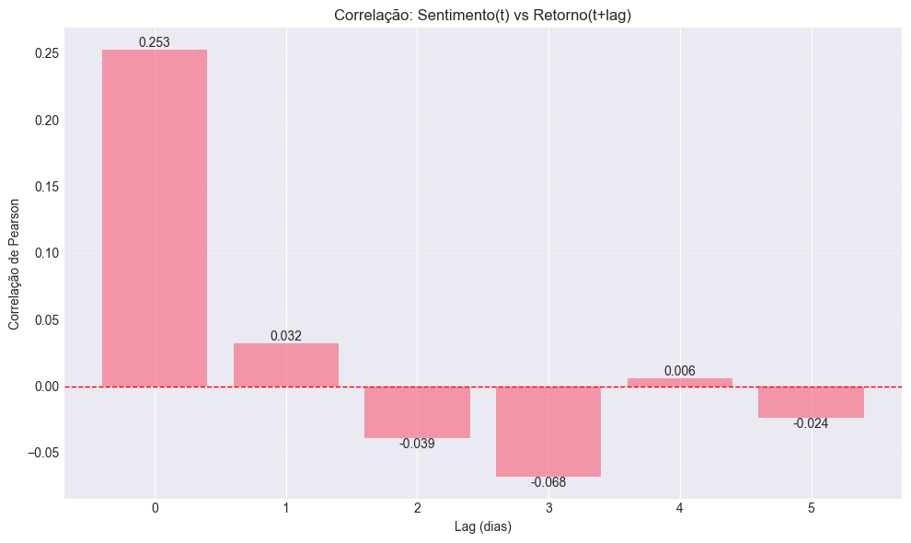 Figura 3. Correlação de Pearson entre sentimento (t) e retorno (t + lag), para lags de 0 a 5 dias
Fonte: Resultados originais da pesquisa.
Complementarmente, implementou-se uma análise de correlação móvel com janela de 30 dias para avaliar a estabilidade dinâmica da relação ao longo do período. A correlação móvel apresentou média de +0,2787, mediana de +0,2966 e permaneceu positiva em 99,6% dos dias analisados, oscilando entre -0,006 e +0,478. Esse resultado sugere que a associação contemporânea entre sentimento e retorno, embora modesta em magnitude, é notavelmente consistente ao longo do tempo. A Figura 4 exibe a evolução da correlação móvel.
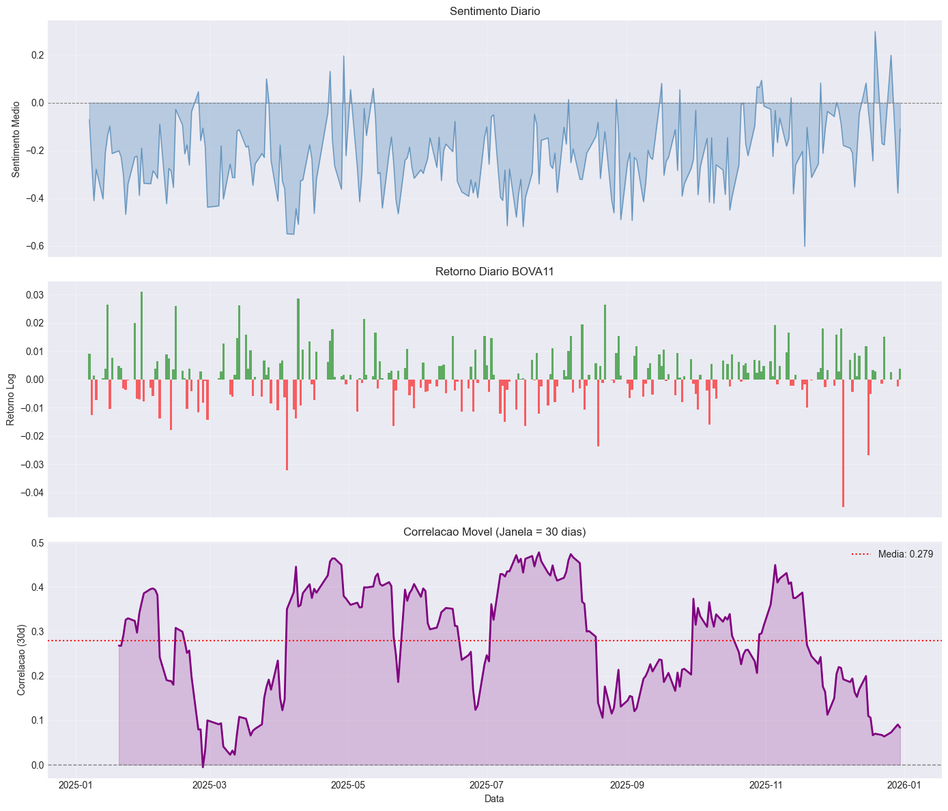
Figura 4. Sentimento diário, retorno diário BOVA11 e correlação móvel (janela = 30 dias)
Fonte: Resultados originais da pesquisa.
Modelagem de Regressão Linear (OLS)
Para quantificar a magnitude da relação entre sentimento e retorno, foram estimados dois modelos de Mínimos Quadrados Ordinários (OLS). O Modelo 1 (regressão simples) utilizou apenas o sentimento contemporâneo como variável explicativa. O Modelo 2 (regressão múltipla) incorporou adicionalmente as defasagens de um e dois dias. A Tabela 6 apresenta os resultados consolidados.

Tabela 6. Resultados dos modelos de regressão OLS
Variável | Modelo 1 (Simples) | Modelo 2 (Múltiplo)
Intercepto (α) | +0,0048*** | +0,0036**
Sentimento (t) | +0,0161*** | +0,0175***
Sentimento (t-1) | — | -0,0012
Sentimento (t-2) | — | -0,0057
R² | 0,0640 | 0,0727
R² Ajustado | 0,0601 | 0,0612
F-statistic | 16,74*** | 6,35***
Durbin-Watson | 2,294 | 2,330
Observações | 247 | 247
Fonte: Resultados originais da pesquisa.
Nota: *** p < 0,01; ** p < 0,05.
No Modelo 1, o coeficiente do sentimento contemporâneo foi de +0,0161 (t = 4,09; p < 0,001), indicando que um aumento de uma unidade no score de sentimento está associado a um incremento de aproximadamente 1,61% no retorno logarítmico diário do BOVA11. O intercepto positivo de +0,0048 (p < 0,001) reflete o retorno médio positivo do período. O R² de 0,064 indica que o sentimento explica 6,4% da variância dos retornos diários.
O Modelo 2 não apresentou ganho expressivo em poder explicativo (R² ajustado de 0,0612 vs. 0,0601), e os coeficientes das variáveis defasadas não foram estatisticamente significativos (p = 0,775 para lag 1; p = 0,172 para lag 2). Esses resultados corroboram a análise de correlação, indicando que a relação entre sentimento e retorno é essencialmente contemporânea. O teste de Durbin-Watson, com valores próximos a 2,3 em ambos os modelos, indica ausência de autocorrelação serial nos resíduos. A Figura 5 apresenta o diagrama de dispersão e o gráfico de resíduos do Modelo 1.
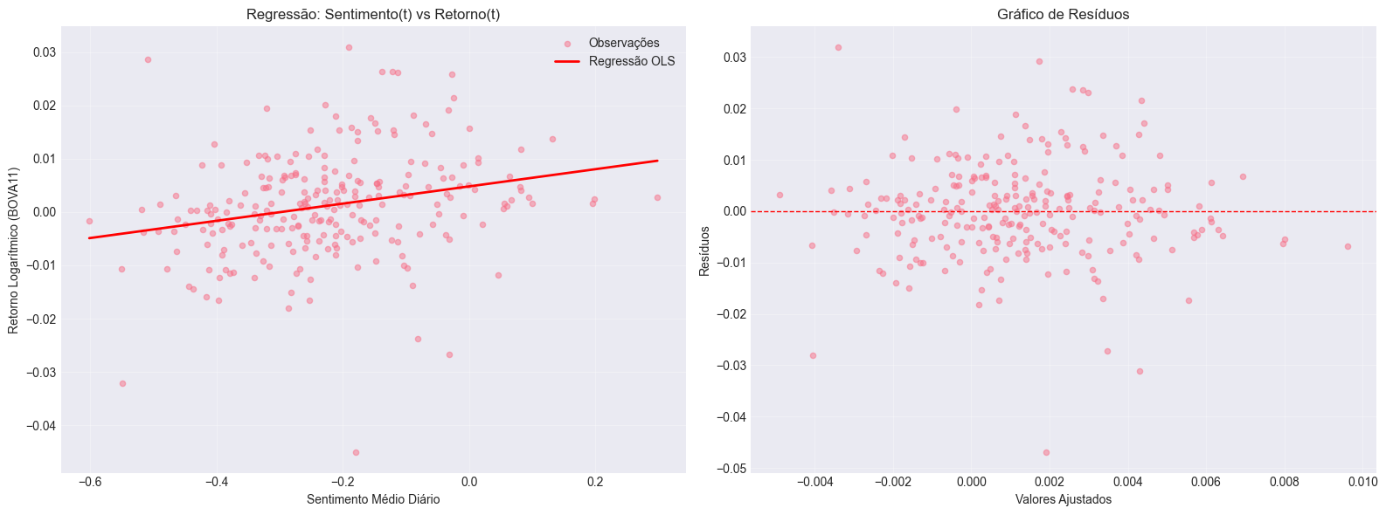
Figura 5. Regressão OLS: sentimento (t) vs. retorno (t), com reta ajustada e gráfico de resíduos
Fonte: Resultados originais da pesquisa.

Causalidade de Granger
O teste de Causalidade de Granger foi aplicado bidirecionalmente, com defasagens de 1 a 5 dias, para investigar a precedência temporal entre as séries de sentimento e retorno. Os resultados, sintetizados na Tabela 7, revelaram uma assimetria na direção causal.
Tabela 7. Resumo do teste de Causalidade de Granger (F-test baseado em SSR)
Direção | Lag | F-stat | p-valor | Sig.
Sentimento → Retorno | 1 | 0,718 | 0,398 | n.s.
Sentimento → Retorno | 2 | 0,784 | 0,458 | n.s.
Sentimento → Retorno | 3 | 0,743 | 0,528 | n.s.
Sentimento → Retorno | 4 | 0,650 | 0,627 | n.s.
Sentimento → Retorno | 5 | 0,515 | 0,765 | n.s.
Retorno → Sentimento | 1 | 11,550 | 0,001 | ***
Retorno → Sentimento | 2 | 6,549 | 0,002 | ***
Retorno → Sentimento | 3 | 4,528 | 0,004 | ***
Retorno → Sentimento | 4 | 3,466 | 0,009 | ***
Retorno → Sentimento | 5 | 2,736 | 0,020 | **
Fonte: Resultados originais da pesquisa.
Nota: *** p < 0,01; ** p < 0,05; n.s. = não significativo.
Na direção Sentimento → Retorno, a hipótese nula de não-causalidade não foi rejeitada em nenhuma das defasagens testadas (p > 0,39 para todos os lags), indicando que o sentimento passado das manchetes não possui poder preditivo sobre os retornos futuros do BOVA11. Esse resultado é consistente com a Hipótese de Mercados Eficientes (HME) em sua forma semiforte, que postula que os preços refletem rapidamente toda a informação disponível publicamente (Fama, 1970), impedindo ganhos sistemáticos baseados em informação midiática passada.
Na direção oposta, Retorno → Sentimento, a hipótese nula foi rejeitada em todas as defasagens (p < 0,01 para lags 1 a 4; p = 0,020 para lag 5). Esse resultado, altamente significativo, demonstra que os retornos do mercado precedem temporalmente e ajudam a prever o tom das manchetes subsequentes. Essa evidência sugere que a cobertura jornalística financeira atua predominantemente de forma reativa, refletindo os movimentos de mercado já ocorridos, configurando o que a literatura denomina media feedback hypothesis (Tetlock, 2007).
Assim, o resultado combinado dos testes indica que a correlação contemporânea positiva (r = +0,2529) observada entre sentimento e retorno decorre predominantemente de uma relação na qual o mercado influencia a narrativa jornalística, e não o inverso. A Figura 6 apresenta a evolução comparativa das duas séries temporais ao longo do período.

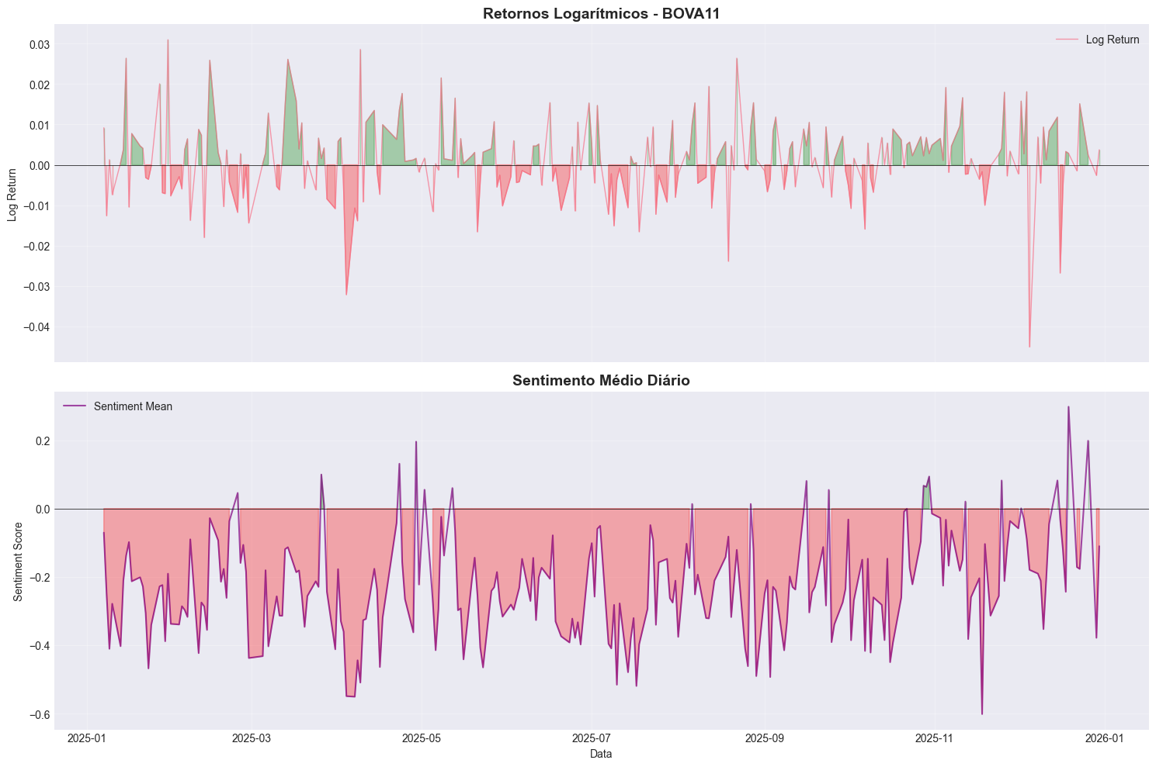
Figura 6. Retornos logarítmicos do BOVA11 e sentimento médio diário (jan-dez/2025)
Fonte: Resultados originais da pesquisa.

Considerações Finais

Os resultados preliminares apresentados neste relatório validam a infraestrutura tecnológica e metodológica proposta para o Trabalho de Conclusão de Curso. A implementação do modelo FinBERT-PT-BR demonstrou robustez técnica, alcançando uma acurácia de 76,77% na classificação de manchetes financeiras e uma sensibilidade (Recall) de 93% na detecção de notícias negativas. Esses indicadores confirmam que a ferramenta de Análise de Sentimentos construída é eficaz para quantificar o "humor" do texto financeiro em língua portuguesa.
Sob a ótica econométrica, observou-se uma correlação contemporânea significativa entre o indicador de sentimento e os retornos do BOVA11, validando o modelo como um termômetro coincidente do mercado. No entanto, os testes de causalidade de Granger aplicados à base de dados atual (restrita ao portal InfoMoney) indicaram que o sentimento, neste recorte específico, comporta-se de maneira reativa aos preços, não apresentando, nesta etapa, poder preditivo estatisticamente significativo sobre os retornos futuros ($t+1$).
Tal constatação é um achado relevante desta fase preliminar, sugerindo que um único veículo de imprensa pode não ser suficiente para antecipar movimentos de mercado, dado o caráter editorial de reportar fatos já consumados.
Dessa forma, o cronograma de desenvolvimento para a entrega final do TCC prevê a expansão do escopo de coleta de dados. A estratégia metodológica consistirá na inclusão de, pelo menos, mais uma fonte de notícias financeiras de alta relevância. A hipótese central para a continuidade da pesquisa é que o aumento do volume de dados e a diversidade de linhas editoriais poderão mitigar o viés reativo observado e potencialmente revelar sinais antecedentes de volatilidade que uma fonte isolada não capturou. A consolidação dessas novas fontes permitirá uma reavaliação da causalidade de Granger com maior robustez estatística na versão final do trabalho.

Referências

Beltramini, J.V. 2024. Análise Comparativa de Grandes Modelos de Linguagem na Avaliação de Sentimentos Sobre o IBOVESPA em Redes Sociais. Monografia em Sistemas de Informação. Universidade Federal de Santa Catarina, Florianópolis, SC, Brasil.
Hayashi, A.H. 2017. Big Data e computação preditiva para suporte a decisões no mercado financeiro. In: CONTECSI - International Conference on Information Systems and Technology Management, 2017, São Paulo, SP, Brasil. Anais...
Igarashi, W.; Valdevieso, G.S.; Igarashi, D.C.C. 2021. Análise de sentimentos e indicadores técnicos: uma análise da correlação dos preços de ativos com a polaridade de notícias do mercado de ações. Brazilian Journal of Business 3(1): 470-486.
Januário, B.A.; Carosia, A.E.O.; Silva, A.E.A.; Coelho, G.P. 2022. Sentiment Analysis Applied to News from the Brazilian Stock Market. IEEE Latin America Transactions 20(3): 512-518.
Santos, L.L.; Bianchi, R.A.C.; Costa, A.H.R. 2023. FinBERT-PT-BR: Análise de Sentimentos de Textos em Português do Mercado Financeiro. In: II Brazilian Workshop on AI in Finance, 2023, João Pessoa, PB, Brasil. Anais... p. 144-155.
Schmitz, M.; Immich, R.; Pessin, G.; Rocha Filho, G.P. 2022. Towards the Categorization of Brazilian Financial Market Headlines. IEEE Latin America Transactions 20(2): 344-351.
Souza, D.M.S.; Martins, O.S. 2024. Brazilian stock market performance and investor sentiment on Twitter. Revista de Gestão 31(1): 18-33.
GRANGER, C. W. J. Investigating Causal Relations by Econometric Models and Cross-spectral Methods. Econometrica, v. 37, n. 3, p. 424–438, 1969.

